1. Buscar por Internet las memorias DDR4 que podemos adquirir actualmente, en denominación DDR4 y PC4.

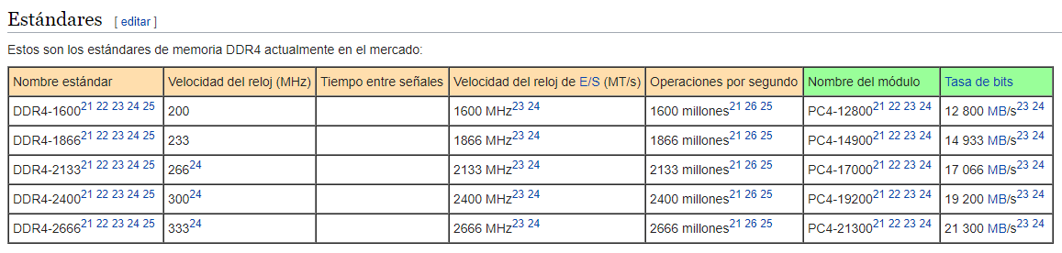

|  |  |  |  |
| --- | --- | --- | --- |
| DDR4-3200 | 3200MHz | PC4-256000 | 256000MB/s |

1. En la figura siguiente de la placa de la práctica anterior identifica :
   1. Bancos o slots de memoria
   2. Puente Norte
   3. Puente Sur
   4. Zócalo para el microprocesador
   5. Conector de 24 pines de la fuente.

